Nauka pływania dla niemowląt w Mali Nurkowie
Zastanawiasz się czy nauka pływania dla niemowląt jest niebezpieczna? Jak przebiegają takie zajęcia? Na te i wiele innych pytań znajdziesz odpowiedź w artykule.

Dzieci i nauka pływania
Są dzieci które są urodzonymi pływakami nie boją się wody nie czują przed nią respektu i od razu wskakują do basenu, mimo że nie potrafią jeszcze pływać chętnie wykorzystują wszelkiego rodzaju akcesoria pływackie takie jak koła czy pianki a nauka pływania zajmuje im kilka tygodni lub miesięcy. Są jednak takie dzieci, które boją się wody a zajęcia na basenie uważają za przykrą konieczność. Wszystko zależy tutaj od charakteru. Niemniej jednak jeżeli mamy do czynienia z doświadczonym prowadzącym to również dzieci, które boją się wody mogą w łatwy i przyjemny sposób nauczyć się pływać kraulem, żabką a także na plecach. Pomocna w tym będzie nauka pływania dla niemowląt.
Nauka pływania dla niemowląt - czy warto?

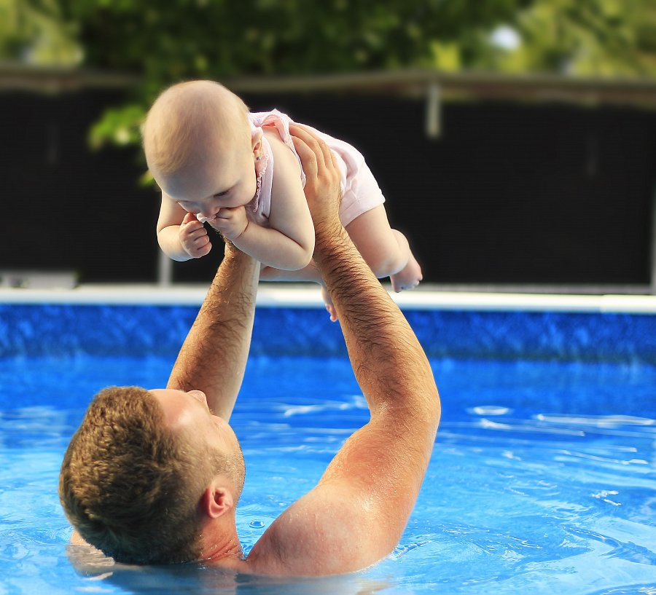
Nauka pływania dla niemowląt to stosunkowo nowy trend w branży rodzicielskiej. Dopiero od niedawna przywędrował do nas ze Stanów gdzie młode mamy oraz tatusiowie wraz ze swoimi pociechami udają się na basen by dziecko już od najmłodszych lat oswajać z żywiołem. W szkole pływania mali nurkowie w Krakowie zajęcia dla najmłodszych czyli dla niemowląt odbywają się już od 3 miesiąca życia. Jest to nie tylko sposób na spędzenie czasu ze swoim maluchem ale także na przyzwyczajenie go do wody tak by w przyszłości nie miał problemów z nauką pływania.

